# МИНИCTEPCTBO НАУКИ И ВЫСШЕГО ОБРАЗОВАНИЯ РОССИЙСКОЙ ФЕДЕРАЦИИ

**Федеральное государственное автономное образовательное учреждение высшего образования**

# «СЕВЕРО-КАВКАЗСКИЙ ФЕДЕРАЛЬНЫЙ УНИВЕРСИТЕТ»

**Кафедра инфокоммуникаций**

# Основы кросс платформенного программирования Отчет по лабораторной работе№2.14

**Установка пакетов в Python. Виртуальные окружения**

|  |
| --- |
| Выполнил студент группы ИТС-б-о-21-1 |
| Гуляницкий Александр Евгеньевич  « » 2022г. |
| Подпись студента |
| Работа защищена« » 2022г. |
| Проверил к.т.н., доцент Кафедры инфокоммуникаций  Воронкин Роман Александрович  (подпись) |

Ставрополь2022

**Цель работы:** приобретение навыков по работе с менеджером пакетов pip и виртуальными окружениями с помощью языка программирования Python версии 3.x.

# Порядок выполнения работы:

1. Создадим общедоступный репозиторий на GitHub (https://github.com/Alexander-its/laba-2.13)
2. Решим задачи с помощью языка программирования Python3. И отправим их на GitHub.

Установил pip

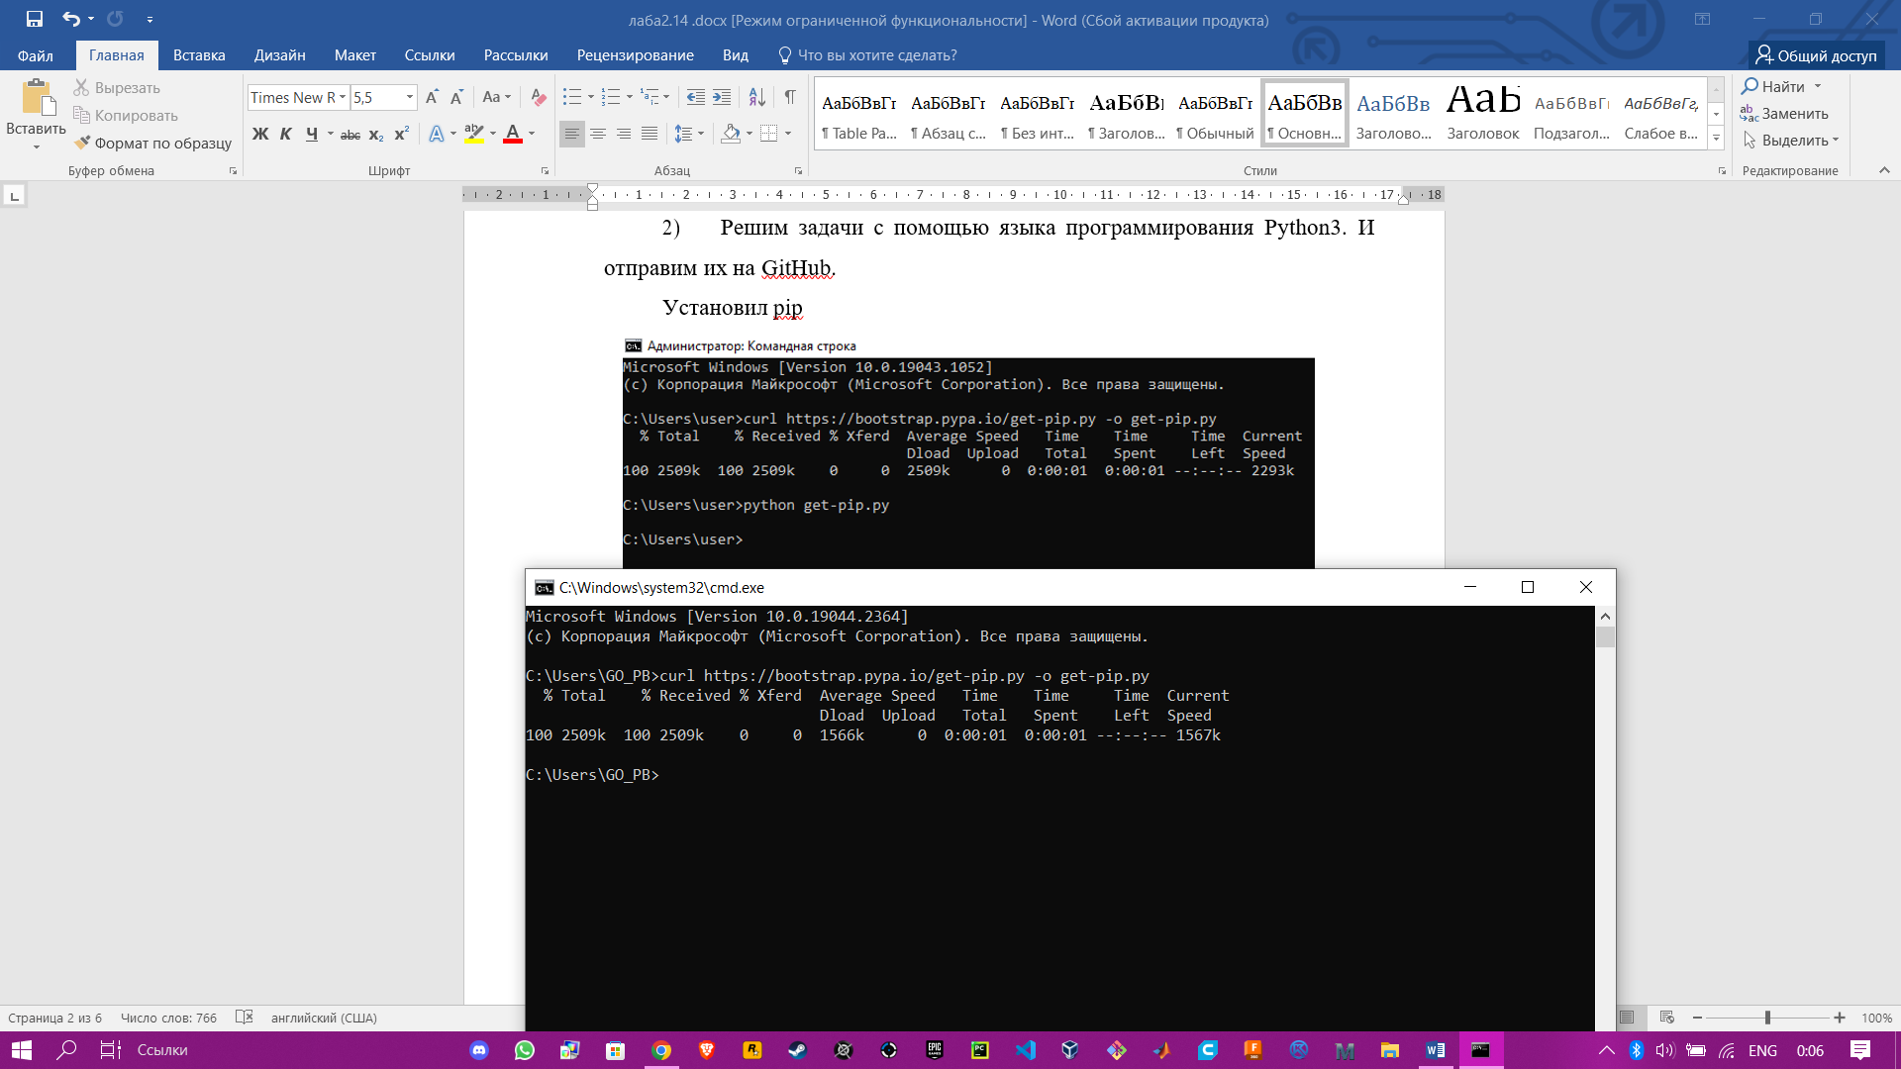

Рисунок 1. Установка pip

Обновил pip с помощью команды python -m pip install -U pip

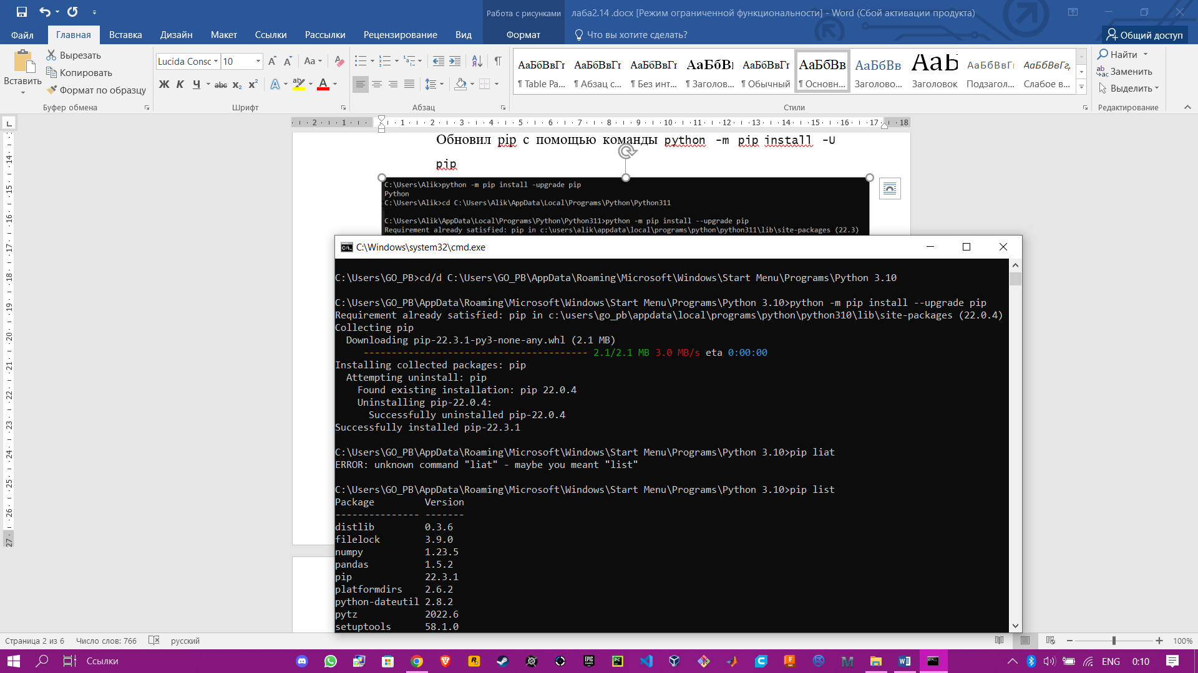

Рисунок 2. Обновление pip

файлы requirements.txt

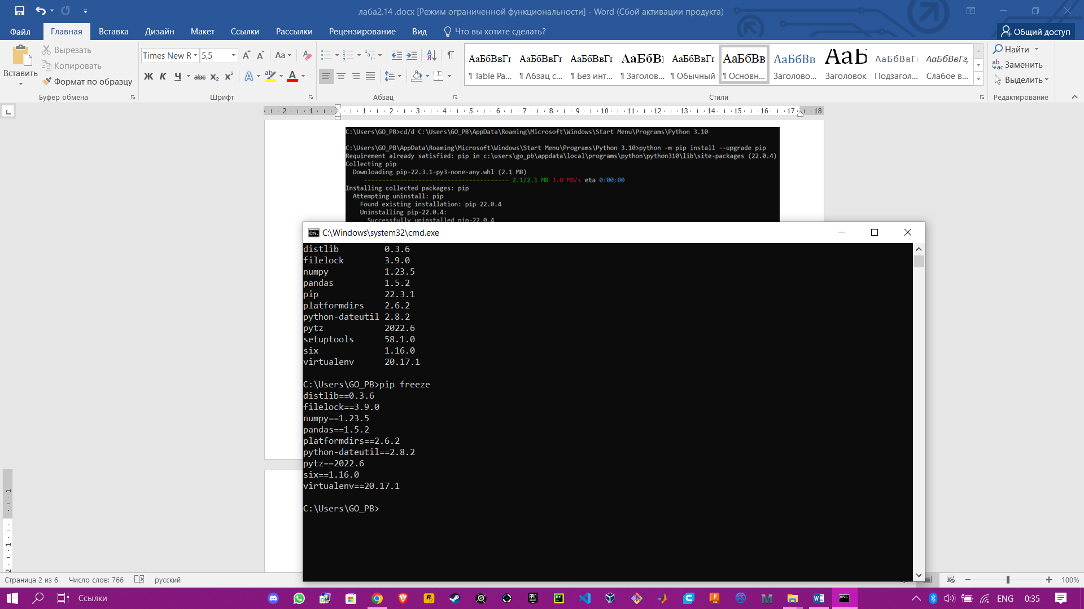

файлы environment.yml

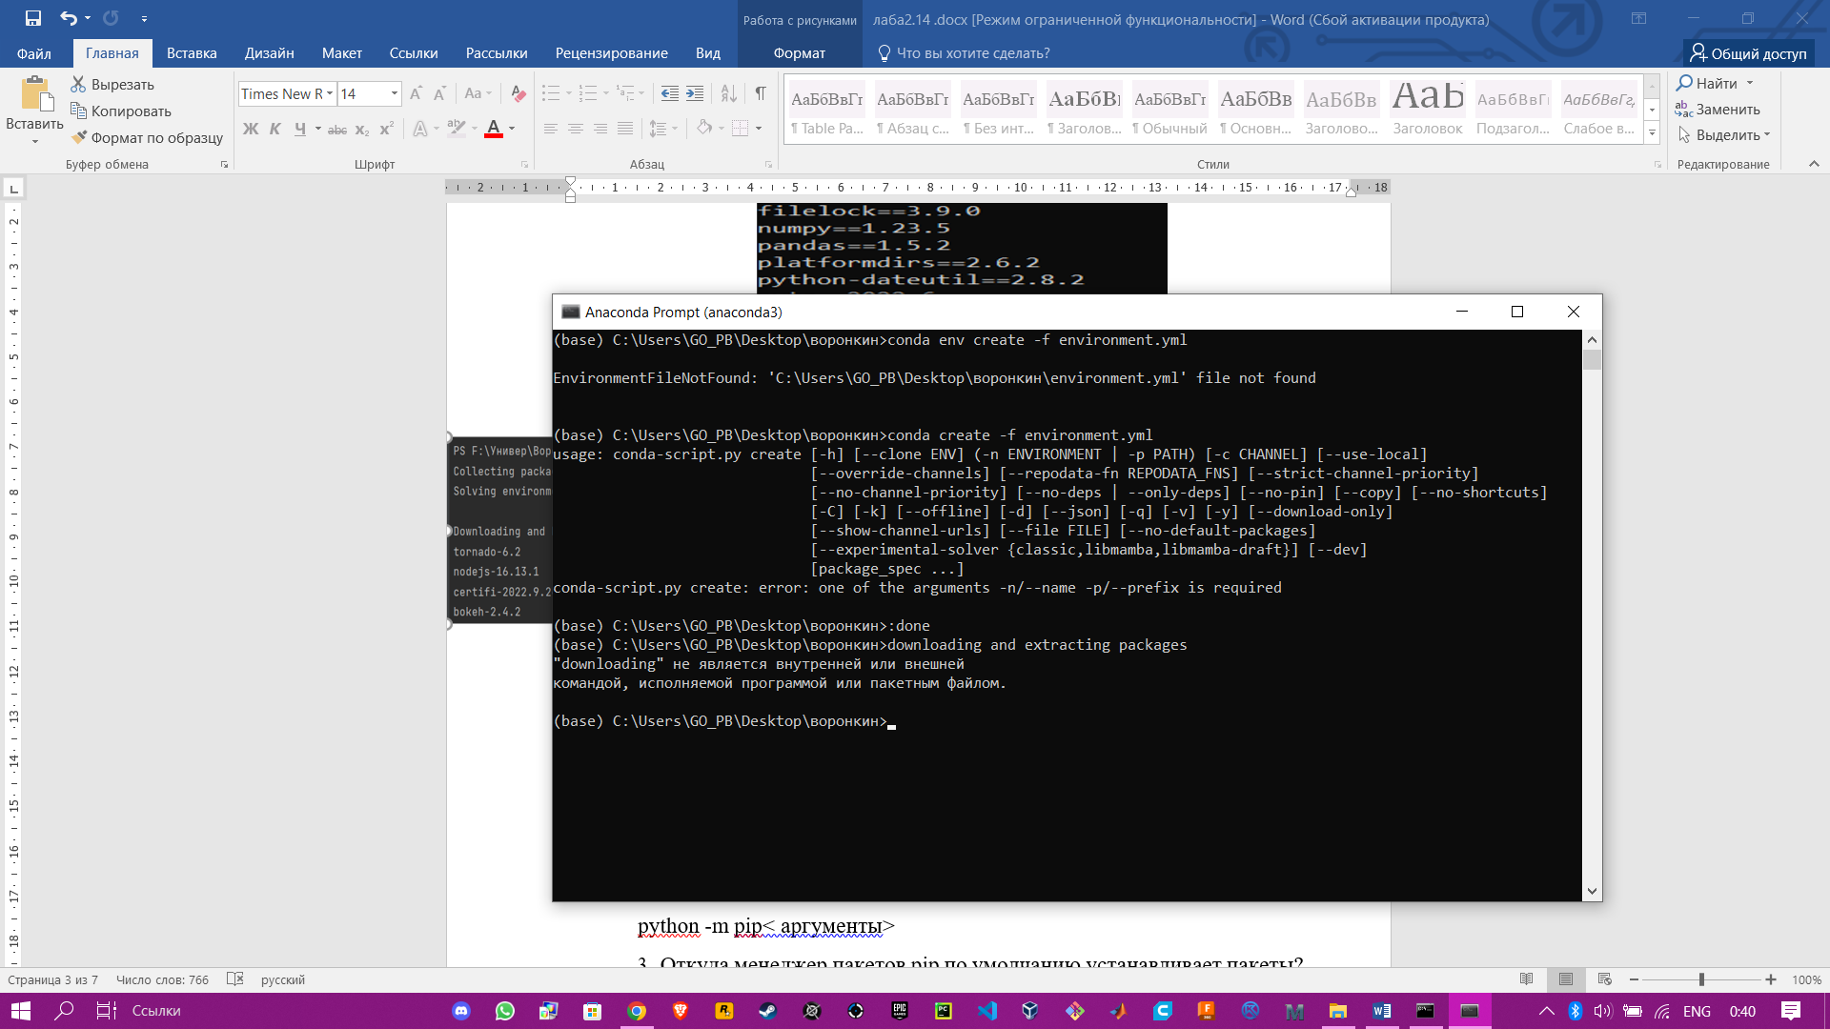

# Контрольные вопросы:

1. Каким способом можно установить пакет Python, не входящий в стандартную библиотеку?

Существует так называемый PythonPackageIndex (PyPI) – это репозиторий, открытый для всех Python разработчиков, в нем вы можете найти пакеты для решения практически любых задач.

1. Как осуществить установку менеджера пакетов pip? python -m pip< аргументы>
2. Откуда менеджер пакетов pip по умолчанию устанавливает пакеты?
3. Как установить последнюю версию пакета с помощью pip? python -m pip install -U pip
4. Как установить заданную версию пакета с помощью pip? pipinstallProjectName==3.2
5. Как установить пакет из git репозитория (в том числе GitHub) с помощью pip?

pip install -e git+https: //gitrepo.com/ProjectName.git

1. Как установить пакет из локальной директории с помощью pip? pip install ./dist/ProjectName.tar.gz
2. Как удалить установленный пакет с помощью pip? pipuninstallProjectName
3. Как обновить установленный пакет с помощью pip? pipinstall --upgradeProjectName
4. Как отобразить список установленных пакетов с помощью pip? piplist
5. Каковы причины появления виртуальных окружений в языке Python?

В отдельной папке создаётся неполная копия выбранной установки Python. Эта копия является просто набором файлов (например, интерпретатора или ссылки на него), утилит для работы с собой и нескольких пакетов (в том числе pip). Стандартные пакеты при этом не копируются.

1. Каковы основные этапы работы с виртуальными окружениями?
2. Создаём через утилиту новое виртуальное окружение в отдельной папке для выбранной
3. версии интерпретатора Python.
4. Активируем ранее созданное виртуального окружения для работы.
5. Работаем в виртуальном окружении, а именно управляем пакетами используя pip и
6. запускаем выполнение кода.
7. Деактивируем после окончания работы виртуальное окружение.
8. Удаляем папку с виртуальным окружением, если оно нам больше не нужно.
9. Как осуществляется работа с виртуальными окружениями с помощью venv?

Создав виртуальное окружение в папке проекта. После её выполнения создастся папка env с виртуальным окружением. После активации приглашение консоли изменится. В его начале в круглых скобках будет отображаться имя папки с виртуальным окружением.

1. Как осуществляется работа с виртуальными окружениями с помощью virtualenv?

Создание в текущей папке виртуального окружения для интерпретатора доступного через команду python3 с названием папки окружения env.

freeze - команда, используемая для получения всех установленных пакетов в формате требований. Таким образом, все пакеты, которые вы установили перед выполнением команды и предположительно использовали в каком-либо проекте, будут перечислены в файле с именем

«requirements.txt». Кроме того, будут указаны их точные версии

1. Изучите работу с виртуальными окружениями pipenv. Как осуществляется работа с виртуальными окружениями pipenv?

При запуске проект с Pipenv, он автоматически создает виртуальную среду для текущего проекта, даже если вы еще не используете ее. Pipenv управляет зависимостями, отказавшись от привычного requirements.txt, и заменяя его на новый документ под названием Pipfile.

1. Каково назначение файла requirements.txt? Как создать этот файл? Какой он имеет формат?

Способ хранения списка внешних зависимостей проекта. pipfreeze>; requirements.txt . < requirementspecifier>

1. В чем преимущества пакетного менеджера conda по сравнению с пакетным менеджером pip?

Conda же способна управлять пакетами как для Python, так и для C/ C++, R, Ruby, Lua, Scala и других. Conda устанавливает двоичные файлы, поэтому работу по компиляции пакета самостоятельно выполнять не требуется (по сравнению с pip).

1. В какие дистрибутивы Python входит пакетный менеджер conda? Anaconda
2. Как создать виртуальное окружение conda? conda create -n %PROJ_NAME% python=3.7 condaactivate %PROJ_NAME%
3. Как активировать и установить пакеты в виртуальное окружение conda?

condaactivateenv

1. Как деактивировать и удалить виртуальное окружение conda?

condadeactivate

1. Каково назначение файла environment.yml? Как создать этот файл?
2. Как создать виртуальное окружение conda с помощью файла environment.yml?

Создайте окружение из environment.yml файла Первая строка yml файла задает имя новой среды. Активируйте новую среду: conda activate my env Убедитесь, что новая среда установлена правильно: condaenvlist

1. Самостоятельно изучите средства IDE PyCharm для работы с виртуальными окружениями conda. Опишите порядок работы с виртуальными окружениями conda в IDE PyCharm.
2. Почему файлы requirements.txt и environment.yml должны храниться в репозитории git?

Стандартные файлы виртуального окружения.

Вывод: приобретение навыков по работе с менеджером пакетов pip и виртуальными окружениями с помощью языка программирования Python версии 3.x.